面向对象复习提纲
- 过程化的方法与面向对象方法的差别
在过程化的方法中，系统是围绕着过程来组织的，系统的运行通过过程间的数据传送来实现的，在该方法中过程和数据清楚地分开，因此重点分别集中在数据结构、算法和顺序步骤上，因此过程非常难以重用。过程化方法还缺乏强有力的可视化建模技术。该方法在分析和实现不同阶段的概念的差别很大，因此需要进行概念上的转换，因此造成了分析、设计和实现间的范畴移位。设计模型离实现还有很长的一步。
而面向对象的方法中系统是围绕着对象组织的，系统的运行是通过对象间的消息传递而运行的，相关的数据和行为捆绑在对象中。将问题域建模为对象使得在实现时非常自然地反应现实问题。可视化的模型表达能力非常强使得人们易于理解。支持强有力的概念例如抽象、封装、继承、多态等。可视化的问题模型可以演变为问题解决模型。设计模型距离实现只有很小的一步

2.面向对象方法的益处
（1）需求分析 面向对象方法在生命周期的早期就将过程和数据融合在一起。尽管不能明确地称为“过程和数据分析”，但是在谈论面向对象时称“动态和静态分析”更为妥当，使用面向对象概念将这两方面的分析很好地协调起来。
（2）系统设计
面向对象的优势是使设计者将软件中棘手的问题利用封装特性隐藏起来，这些问题包括难以理解的数据结构、复杂的组合逻辑、详细的过程和数据间的关系、高深的算法及关键的设备驱动程序等。由于需求分析采用了面向对象的方法，因此系统设计采用面向对象的方法非常自然，这样结合面向对象的开发工具，就可以实现整个软件生命周期的可追踪性。
尽管面向对象的系统设计是非常艰辛的，但一旦完成他，对处理大量复杂单元所带来的益处要多于采用其它设计技术。
（3）软件构造
采用面向对象方法建立系统最长考虑的质量要素是：可重用性、可靠性、健壮性、可扩展性和可维护性等。
3．面向对象方法潜在的缺点
面向对象需要更关注于需求、分析和设计；面向对象需要完全改变每个人的思想；面向对象需要改变软件开发文化；面向对象不仅仅是编程；面向对象许多优点是长期的；面向对象要求先在培训、教育和工具上投资；面向对象技术不能保证能构造出正确的系统；面向对象要求更多的测试工作；面向对象仅是解决方案的一部分。
4. 谈谈系统设计时，面向对象的方法的优势和不足。
在系统设计时，面向对象的方法既有优势，又有不足。面向对象的优势是使设计者将软件中棘手的问题利用封装特性隐藏起来，这些问题包括难以理解的数据结构、复杂的组合逻辑、详细的过程和数据间的关系、高深的算法及关键的设备驱动程序等。面向对象方法的缺点是应用封装和继承性使结构本身变得复杂。缺点与优点相比，缺点反而并不是太突出了。
由于需求分析采用了面向对象的方法，因此系统设计采用面向对象的方法非常自然，这样结合面向对象的开发工具，就可以实现整个软件生命周期的可追踪性。
尽管面向对象的系统设计是非常艰辛的，但一旦完成他，对处理大量复杂单元所带来的益处要多于采用其它设计技术。
5.软件构造时采用面向对象方法建立系统最常考虑的质量要素是：可重用性、可靠性、健壮性、可扩展性和可维护性
6. 列出两种支持分布式对象的体系结构：公共对象请求代理体系结构(CORBA) COM和DCOM J2EE标准中的EJB
7.对象：对象指是一个实体，它能够保存一个状态（或称信息或数据），并且它能提供一系列操作（或称行为），这些操作或能检查或能影响对象的状态。
对象能够表示现实或抽象的事物，具有良好定义的责任和良好定义的行为，具有良好定义的接口。对象通常不是太复杂或太大。一个对象可以由多个对象组成，并且与其它对象具有松散耦合。
8.对象具有哪些特征：对象具有封装性（对象将数据及行为封装在一起，并且对象具有信息隐藏的能力）、对象具有自治性（对象具有独立的计算能力。给定一定的输入，经过状态转换，对象能产生输出，说明它具有计算能力）、对象具有通信性（对象具有与其它对象通信的能力，具体地说就是对象能接收其它对象发来的消息，同时也向其它对象发送消息。通信性反映了不同对象间的联系，通过这种联系，若干对象可以协同完成某项任务）、对象具有被动性（对象的存在和状态转换都是由来自外界的某种刺激引发的，这种刺激就是消息。对象的存在是由外界决定的，而对象的状态转换则是在它接收到某种消息后产生的）
在面向对象程序设计语言中，对象由若干属性值及方法组成。对象的属性和方法称作对象的特性。属性值即对象的状态，方法即对象的行为。属性在内部实际上是一组变量。方法是一组函数或过程。在smalltalk中，影响对象属性值的唯一方法是否可以直接访问对象的属性及方法。在C++中，属性称作数据成员，方法称作成员函数.
9. 复合对象:有些对象可由其它对象组成，组成的原因可以依赖于多种因素，它通常依赖于一种使对象详细化，增加易懂性的愿望，并且希望得到可重用的部分。
复合对象是指一个对象的一个属性或多个属性引用了其他对象。有时复合对象也称作复杂对象。换句话说，一个复合对象好像将一个对象嵌套在另一个对象里面一样。
10. 类 :有些对象具有共同的特性，于是根据这些特性将这些对象进行分类。一个类就是这些具有相同或相似行为或数据结构的对象的共同描述，类是若干对象的模板，并且能够描述这些对象内部的构造。属于同一个类的对象具有相同数据结构及行为。：
11. 类具有性质:（1）类的名标识一个类，虽然可以给每个类赋予一个同义词。
（2）在同一个系统环境中，类的名能够唯一标识一个类。
（3）类必须具有一个成员集合，包括数据结构（称作属性）及行为（称作方法）以及方法的操作接口。
（4）类的属性的域可以是基本类，也可以是用户定义的类，如果为后者，则称该属性为复合属性，这样的类也称作复合类。
（5）支持信息隐藏。这是通过将类的接口及类的实现隔离而实现的，这种隔离允许将类接口映射到多个不同的实现，同时看起来外部接口的操作符表达了对象可能的行为，这种操作符的责任是提供对对象属性的有控制的访问，这样就将用户和类隔离开,这样使得对象之间具有松散耦合。常言道只有建好围墙，才能成为好的邻居。
12. 类和型的区别:类是具有共同属性和方法的对象的集合，而对象的型是类的说明，而类是型的实现。对象型代表的是内含而不是外延。对象型的属性和方法通常指的是他的特征和职责。属性表示直到某事物的职责，方法表示做某事的职责。一个型的说明是指概念上逻辑上的问题。数据的值都有型。一个类指一个特定的抽象数据类型实现模板，对象具有类。型是定义在值上的一个谓词布尔函数，而不是用在限制一个可能的参数或表征某一个结果，型通过一个公共的接口对对象进行分类。
一个型包括：一个操作接口集合，操作的代码，定义对象表达的数据结构。
一个类是一个能够实例化出多个具有同样行为的对象的设计部分，一个对象是一个类的实例，同类型相反，类通过一个公共的实现来区分对象。
类具有一个外部的意义，指明适合于型的对象集合。型是一个对象集合特征的内部定义。
13. 实例：属于某个类的对象称为该类的一个实例（instance），类和对象间具有instance-of关系。一个实例是从一个类创建而来的对象，类描述了这个实例的行为（方法）及结构（属性）。实例的当前状态由在该实例执行的操作来定义。类是静态的，实例对象是动态的。
在某些环境下，我们也认为类本身也是一个对象，这个特殊的对象也有其属性和方法，我们称之为类属性和类方法（普通对象的属性和方法称作实例属性和实例方法）。我们认为任何一个对象都是某个类的对象，因此如果将类看作一个对象，因此该类必定是另一个特殊类的实例，这个特殊类我们称作元类。
类的实例化功能决定了类及实例具有下面特征：
（１）同一个类的不同实例具有相同的数据结构，承受的是同一方法集合所定义的操作，因而具有相同的行为。
（２）同一个类的不同实例可以持有不同的值，因而可以有不同的状态。
（３）实例的初始状态（初值）可以在实例化中确定。
14.对象可以接收到三种类型的消息：报告消息、询问消息及祁使消息。
报告消息(informative message)是指对象提供自我更新信息的消息（也称更新、向前或推出消息）。这是一种“面向过去”的消息，通常通知对象已经发生的事情。例如employee.got(marriageDate:Date)，该消息告诉一个职工对象某个职工已经在某个日期结婚。通常报告消息告诉一个对象由该对象表示的在现实世界中已经发生的事情。
询问消息(interrogative message)是请求一个对象显示自身一些信息的消息（也称为读、向后或回拉消息）。例如e1.age()，向职工e1修问他的年龄。这类消息实际上不改变任何事情，通常是向目标对象询问其表示的信息。
祁使消息(imperative message)请求对象对本身、另一个对象或系统环境执行某些操作（也称强制或动作消息）。只是一种“面向未来”的消息，请求对象执行将来的某些动作。
例如e1.retire()，告诉职工e1.进行退休处理。这种信息通常使目标对象执行一些重要的算法。
15. 单继承 多继承：继承可分为单继承和多继承，如果一个类只有一个直接超类，则这种继承叫做单继承，如果一个类有多于一个的直接超类，这种继承叫做多继承。（书27页）单继承构成类之间的关系是一棵树，多继承构成类之间的关系是一个网格。
16. 动态联编 ： 将接收到的消息与实际执行的操作相联系的过程称作联编（binding）。如果这种联编发生在编译时刻，称作静态联编（static binding)或提前联编（early binding）多态性有时在编译时刻不能确定消息接收对象属于那个类，即不能确定到底执行方法的那个具体操作。这时需在系统运行时刻决定执行的方法到底是定义于那个类的方法，这时就存在运行时方法搜索，进行联编，这就叫动态联编（dynamic binding）（书35页）
17.多态 一个消息（或称方法）可以用不同的方式来解释，这决定于消息的接收对象属于那个类。多态通常被认为是一种方法在不同的类中可以有不同的实现，甚至在同一类中仍可能有不同的定义及实现。
18.多态的分类：操作符重载（同一操作符可用于不同的变量类型，叫做操作符重载）操作名重载（操作名重载指同一操作名可用于不同对象（或同一对象）上并产生不同结果。在C++中，某个程序可以设计不同的函数体，但有相同函数名的函数）类属 （类属是支持参数多态的。一种重要设施，其目的是为了得到更灵活的模块结构。P35
19.重置（overriding）：重置可以重新修正从超类继承下来的属性及方法。重置是修改利用已存在类的一种简单而灵活的方法，但使得类层次不易理解，因为重置使得具有相同名字的方法在不同类中具有不同的语义。因此，对类进行重置后，继承便变得不具有传递性了，这时子类并没有完全继承超类的所有特征，有些特征被继承，有些特征被重置或重定义。在重定义时，操作的表示和操作的实现体将都改变，而在重置中，只有操作的实现体被改变，而操作的说明及表示仍与以前一样。P28
20. 继承：是一种使用户得以在一个类的基础上建立新的类的技术。新的类自动继承旧类的属性和行为特征，并可具备某些附加的特征或某些限制。新类称作旧类的子类，旧类称作新类的超类，继承能有效地支持软件构件的重用，使得当需要在系统中增加新的特征时，所需新代码最少，并且当继承和多态、动态联编结合使用时，为修改系统所需变动的原代码最少。继承机制的强有力之处还在于它允许程序设计人员可重用一个未必完全符合要求的类，允许对该类进行修改而不至于在该类的其它部分引起有害的副作用。
21. 特化：通过抽取及共享共同特征，可用泛化（generalization）原理将这些共性抽取出作为超类放在继承层次的上端。抽取出的超类称作抽象类（abstract class），抽象类一般没有实例。在增加新类时，发现已有类已提供了新类所需的某些特征，则新类可继承旧类的特征。新类作为旧类的子类，这个过程叫做特化（specialization）。
22. 对于一个类来说，它的客户（client）可以分成两大类：一是生成类的实例以及用类的方法来操纵实例，这与继承没有什么关系。二是一个类的子类继承这个类的结构和行为。这两类客户分别称作实例化客户及继承客户。
23. 抽象类 ：在面向对象的方法中，有一个重要的概念，称之为概括(generalization)，其含义是通过将若干类的所共享的公共特征抽取出来，形成一个新类，并且将这个类放到类继承层次的上端以供更多的类所重用，这样构造出的类叫做抽象类(abstract class)。通常，抽象类不能创建实例，所以抽象类没有实例。
24.替换原则，替换原则指对于类A和类B，如果B是A的子类，那么在任何情况下都可以用类B的实例来替换类A的实例。

25.类库在宏观上可以分成两层：系统层和应用层。 P39
26.引入元类有如下优点: P43
(1) 概念上一致。只用一个概念——对象就可表述系统中所有成分。
(2)使类成为运行时刻一部分有助于改善程序设计环境，如 开放符号调试程序等。
(3)继承的规范化。由于类与元素的继承采用双轨制，继承可严格定义为除非显式说明为私有的情形，子类可以继承其超类的所有的操作。

27. 类库的设计应遵循以下原则: P43
（1）类库的组织结构应是自顶向下的，即抽象的、公用的类应位于上层。
（2）系统层的类与用户层的类之间的界面必须清晰。
（3）必须提供相应的类库管理设施，如查询类间关系和显示类的层次结构等。

28. 设计一个堆栈类，可以实现入栈、出栈、判断栈空操作。
class stock
{private:int list[100];int i;public:
int push (int value)
{if (i==100) return 0;list[i++]=value;}
int pop ()
{if (i==0) return 0;return list[--i];}
int empty ()
{ if (i==0) return 1 else return 0;}
stock()
{i=0;}}

29. 设计一个队列类，要求实现 入队、出队、判断队空操作。
class queue
{private:int list[100];int i;public:
int push (int value)
{if (i==100) return 0;list[i++]=value;}
int pop ()
{int x1,j;
if (i==0) return 0;x1=list[0];
if (i>1)for (j=1;j<=i;j++) list[j-1]=list[j]; --i; return x1;}
int empty ()
{ if (i==0) return 1 else return 0;}
queue()
{i=0;}

30. 设计一个计数器类，要求实现 初始化、加1、取数操作。
class counter
{private: long i; public: long getvalue ()
{return i;}
void add ()
{i++;}
counter()
{i=0;}}

31. 有如下类层次结构。假设在某段Java代码中包含三个重载方法，分别为
void draw(Shape s,Circle c)
void draw(Rectangle r,Shape s)
void draw(Square q,Circle c)，
draw(aRectangle,aCircle)
各个类分别有实例
aShape,aRectangle,aCircle,aSqure,aEllipse。
请叙述下列方法调用所执行的方法：
draw(aShape,aCircle)
draw(aShape,aShapee)
draw(aSquare,aEllipse)
draw(aRectangle,aCircle)

draw(aShape,aCircle)执行void draw(Shape s,Circle c)
draw(aShape,aShapee)报错
draw(aSquare,aEllipse)执行void draw(Sauqre q,Circle c)
draw(aRectangle,aCircle)报错

32.类A为使用类B的属性和方法，继承了类B，但是类A和类B之间不存在IS-A关系，请问如何对该不合适的继承关系进行改造？使用类图进行说明。
类A使用类B的属性和方法定义为类C, 类A 、类B继承类C
3工厂
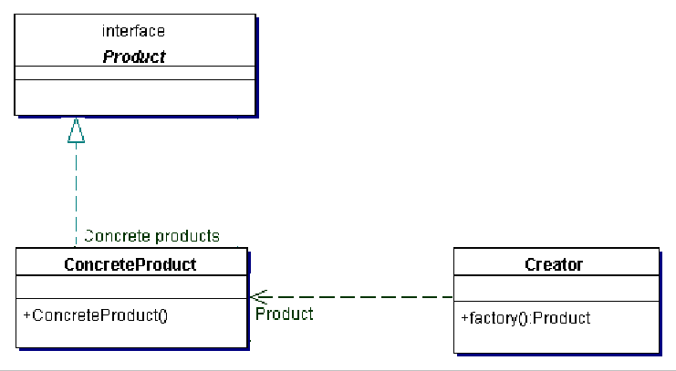
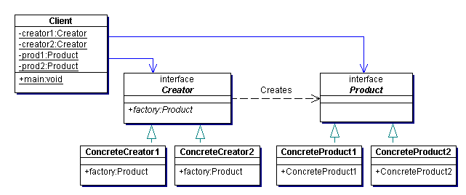
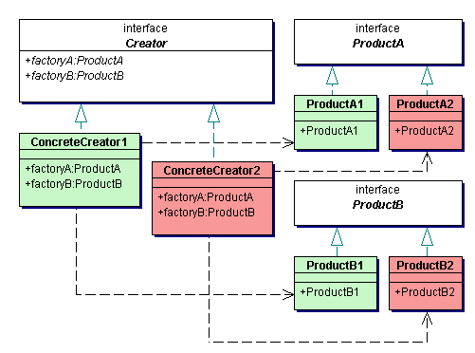
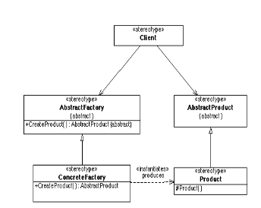
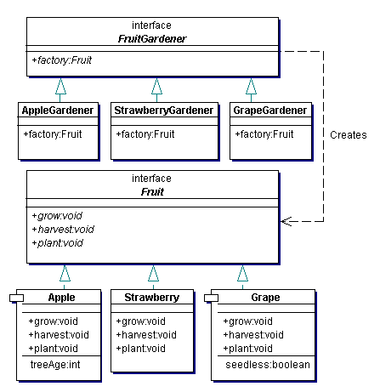
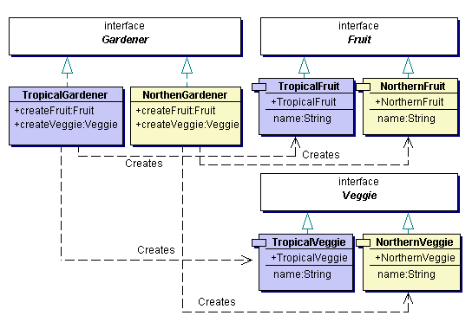
策略
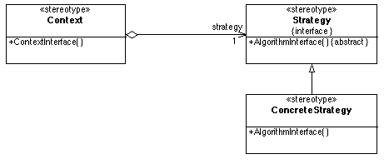 import com.bruceeckel.util.*; // Arrays2.print()
import com.bruceeckel.test.*;

// The strategy interface:
interface FindMinima {
// Line is a sequence of points:
double[] algorithm(double[] line);
}

// The various strategies:
class LeastSquares implements FindMinima {
public double[] algorithm(double[] line) {
return new double[] { 1.1, 2.2 }; // Dummy
}
}

class Perturbation implements FindMinima {
public double[] algorithm(double[] line) {
return new double[] { 3.3, 4.4 }; // Dummy
}
}

class Bisection implements FindMinima {
public double[] algorithm(double[] line) {
return new double[] { 5.5, 6.6 }; // Dummy
}
}

// The "Context" controls the strategy:
class MinimaSolver {
private FindMinima strategy;
public MinimaSolver(FindMinima strat) {
strategy = strat;
}
double[] minima(double[] line) {
return strategy.algorithm(line);
}
void changeAlgorithm(FindMinima newAlgorithm) {
strategy = newAlgorithm;
}
}

public class StrategyPattern {
MinimaSolver solver =
new MinimaSolver(new LeastSquares());
double[] line = {
1.0, 2.0, 1.0, 2.0, -1.0,
3.0, 4.0, 5.0, 4.0 };
public void test() {
double[] arrays;
arrays= solver.minima(line);
solver.changeAlgorithm(new Bisection());
Arrays=solver.minima(line);
}
public static void main(String args[]) {
new StrategyPattern().test();
}
} ///:~

油漆工
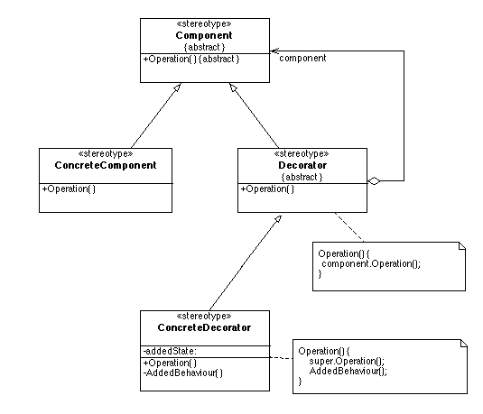桥接
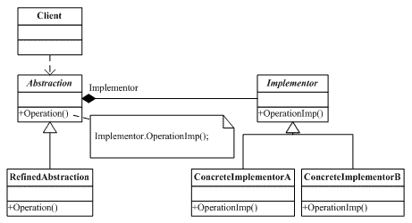
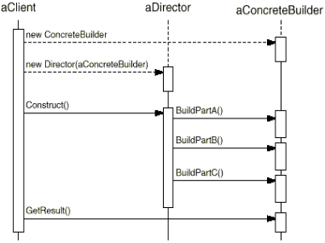
设计原则
Ocp：“开-闭”原则（Open-Closed Principle），一个软件实体应当对扩展开放，对修改关闭。
DIP：依赖倒转原则（Dependence Inversion Principle） 简单地说，传统的过程性系统的设计办法倾向于使高层次的模块依赖于低层次的模块；抽象层次依赖于具体层次。倒转原则是要把这个错误的依赖关系倒转过来，这就是“依赖倒转原则”的来由
ISP：接口隔离原则（Interface Segregation Principle）讲的是：使用多个专门的接口比使用单一的总接口好。换言之，从一个客户类的角度来讲：一个类对另外一个类的依赖性应当是建立在最小的接口上的。
LSP：里氏代换原则，如果对每一个类型为T1的对象O1，都有类型为T2的对象O2，使得以T1定义的所有程序P在艘有的对象O1都代换成O2时，程序P的行为没有变化，那么类型T2是类型T1的子类型。
换言之，一个软件实体如果使用的是一个基类的话，那么一定适用于其子类，而且它根本不能察觉出基类对象和子类对象的区别。
CARP：合成/聚合复用原则（Composite/Aggregate Reuse Principle）经常又叫做合成复用原则（Composite Reuse Principle或CRP）。合成/聚合复用原则就是在一个新的对象里面使用一些已有的对象，使之成为新对象的一部分；新的对象通过向这些对象的委派达到复用已有功能的目的。这个设计原则有另一个更简短的表述：要尽量使用合成/聚合，尽量不要使用继承。
LoD：迪米特法则（Law of Demeter）又叫最少知识原则（Least Knowledge Principle 或简写为LKP），就是说，一个对象应当对其他对象有尽可能少的了解。
狭义的迪米特法则：如果两个类不必彼此直接通信，那么着两个类就不应当发生直接的相互作用。如果其中的一个类需要调用另一个类的某一个方法的话，可以通过第三者转发这个调用。
广义的迪米特法则：迪米特法则的主要用意是控制信息的过载。在将迪米特法则运用到系统设计中时，要注意下面的几点：
在类的划分上应当创建有弱耦合的类。
在类的结构设计上，每一个类都应当尽量降低成员的访问权限（Accessibility）.
在类的设计上，只要有可能，一个类应当设计成不变类
在对其他类的引用上，一个对象对其他对象的引用应当降到最低。

抽象工厂
package com.javapatterns.abstractfactory;
public interface Gardener {}
代码清单1. 接口 Gardener
package com.javapatterns.abstractfactory;
public class NorthenGardener implements Gardener
{
public VeggieIF createVeggie(String name) { return new NorthernVeggie(name); }
public FruitIF createFruit(String name) { return new NorthernFruit(name); }
} 代码清单2. 实工厂类 NorthenGardener
package com.javapatterns.abstractfactory;
public class TropicalGardener implements Gardener
{
public VeggieIF createVeggie(String name) { return new TropicalVeggie(name); }
public FruitIF createFruit(String name) { return new TopicalFruit(name); }
}
代码清单3. 实工厂类 TropicalGardener
package com.javapatterns.abstractfactory;
public interface VeggieIF {}
代码清单4. 接口 VeggieIF
package com.javapatterns.abstractfactory;
public class NorthernVeggie implements VeggieIF
{
public NorthernVeggie(String name) { this.name = name; }
public String getName(){ return name; }
public void setName(String name){ this.name = name; }
private String name;
}
代码清单5. 实产品类 NorthernVeggie实产品类 NorthernFruit 与此极为类似故略去
package com.javapatterns.abstractfactory;
public class TropicalVeggie implements VeggieIF
{
public TropicalVeggie(String name) { this.name = name;}
public String getName(){ return name; }
public void setName(String name){ this.name = name; }
private String name;
}
工厂方法
package com.javapatterns.factorymethod;
abstract public class Gardener
{
public abstract PlantIF factory(String which) throws BadFruitException;
}
代码清单1. 超类 Gardener
package com.javapatterns.factorymethod;
public class VeggieGardener extends Gardener
{
public PlantIF factory(String which) throws BadPlantException
{
if (which.equalsIgnoreCase("tomato"))
{
return new Tomato();
}
else if (which.equalsIgnoreCase("potato"))
{
return new Potato();
}
else if (which.equalsIgnoreCase("broccoli")) {
return new Broccoli();
}
else
{
throw new BadPlantException("Bad veggie request");
}
}
}
代码清单2. 子类 VeggieGardener
package com.javapatterns.factorymethod;
public class FruitGardener extends Gardener
{
public PlantIF factory(String which)
{
if (which.equalsIgnoreCase("apple"))
{
return new Apple();
}
else if (which.equalsIgnoreCase("strawberry"))
{
return new Strawberry();
}
else if (which.equalsIgnoreCase("grape"))
{
return new Grape();
}
else
{
throw new BadPlantException("Bad fruit request");
}}}

